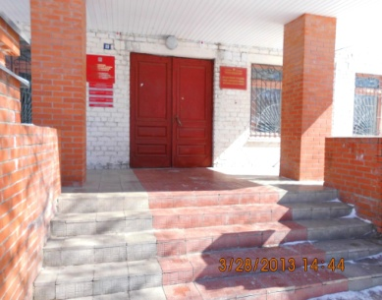
Отдел социальной защиты населения Севского района создан в 1943 – 1944 годах. В то время в функции отдела входило обеспечение и бытовое устройство семей военнослужащих, начисление и выплата пенсий и пособий членам семей военнослужащих.
Отдел находился в здании администрации Севского района. В 2000 года отдел социальной защиты населения переехал в здание бывшего Госбанка по адресу: ул. Ленина, д. 10, где и располагается в настоящее время.
В разные годы отделом руководили Бурносов Николай Петрович, Манушина Валентина Петровна, Кожевникова Людмила Григорьевна, Егорченкова Валентина Яковлевна, Домбровский Валерий Феликсович. Гудаков Валерий Иванович, Пантюшина Светлана Николаевна. Они внесли существенный вклад в развитие и становление учреждения.
Менялось время, менялись люди, менялись и функции, которые выполнял отдел.

С 19 января 2023 отделом руководит Анна Петровна Домбровская. Сейчас в ГКУ «ОСЗН Севского района» работает 10 человек.

